Дата размещения 15.10.2018.
Срок приема заключений по результатам независимой антикоррупционной экспертизы с 15.10.2018 по 25.10.2018г.

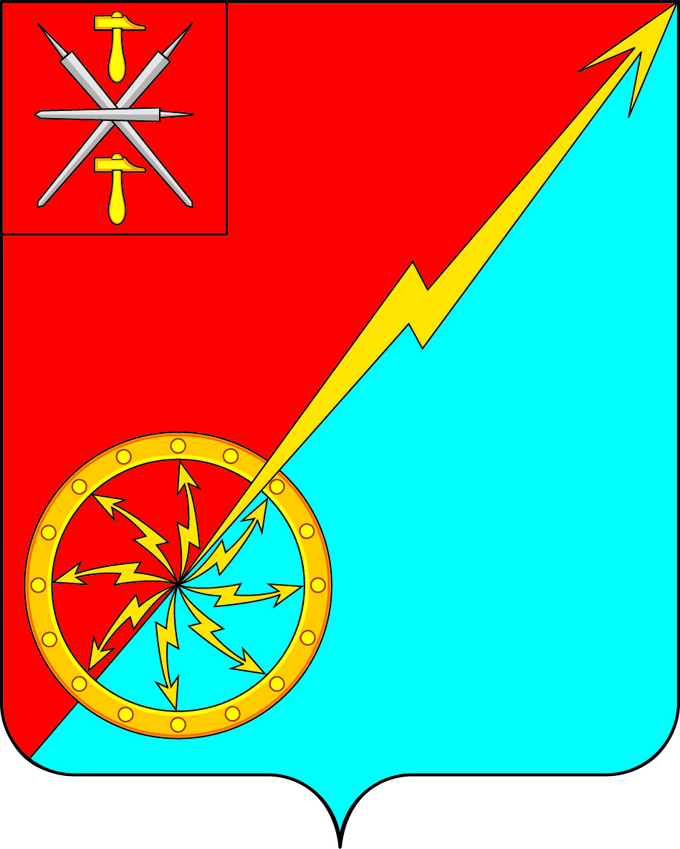
Собрание депутатов муниципального образования
город Советск Щекинского района
III созыва

ПРОЕКТ
РЕШЕНИЕ

от _____________ 2018 года | № ___________

О внесении изменений в решение Собрания депутатов МО
г. Советск № 19-57 от 02.10.2015 «Об утверждении Положения «Об установлении земельного налога в муниципальном образовании город Советск Щекинского района»

В соответствии с Налоговым кодексом Российской Федерации, Федеральным Законом № 131-ФЗ от 06.10.2003 года «Об общих принципах организации местного самоуправления в Российской Федерации», Уставом муниципального образования город Советск Щекинского района, рассмотрев проект Положения «Об установлении земельного налога в муниципальном образовании город Щёкино Щёкинского района», Собрание депутатов муниципального образования город Советск Щекинского района, РЕШИЛО:
1. Внести в решение Собрания депутатов МО г. Советск Щекинского района № 19-57 от 02.10.2015 «Об утверждении Положения «Об установлении земельного налога в муниципальном образовании город Советск Щекинского района» следующие изменения:
1.1. пункт 4.2 изложить в новой редакции:
«4.2. Налоговая база уменьшается отдельным категориям налогоплательщиков – физическим лицам в размере и порядке установленным п. 5 ст. 391 Налогового кодекса Российской Федерации.».
2. Контроль за исполнением настоящего решения возложить на комиссию по бюджету и налогам Собрания депутатов муниципального образования город Советск Щекинского района (Глазков В. А.).
3. Решение опубликовать в информационном бюллетене «Щекинский муниципальный вестник» и разместить на официальном сайте МО г. Советск в сети «Интернет».
4. Решение вступает в силу со дня официального опубликования и распространяется на правоотношения, возникшие с 01.01.2017 года.

Глава муниципального образования
город Советск Щекинского района В. А. Глазков

